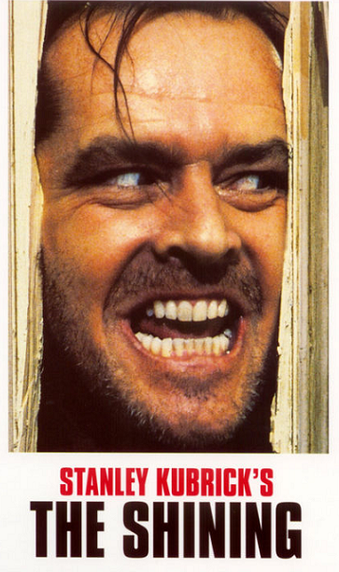
Každý, kto sám seba zaraďuje medzi takzvaných „filmových fajnšmekerov“ alebo „milovníkov dobrých filmov“ by mal brať na vedomie dielo amerického režiséra Stanleyho Kubricka. Jeho filmy sa stali míľnikmi celuloidového priemyslu a zaradili ho do siene slávy medzi takých režisérov ako boli Alfred Hitchcock, Luchino Visconti, alebo F. F. Coppola.
Kubrick, ktorý bol povestný svojim perfekcionizmom a tým, že mal posledné slovo pri strihu každého záberu natočil v roku 1980 dokonalý obraz postupného rozpadu osobnosti človeka, meniaceho sa na psychopata. Predlohou mu bola skvelá novela Stephena Kinga (Zelená míľa, Podpaľačka) z roku 1977. Kubrick sa jej chopil majstrovsky. Osvietenie je ďalší z jeho filmov v ktorom sa potvrdzuje to, že svoje postavy „nemal rád“ a konečné poľudštenie jednoducho nepríde.
Príbeh: Ústrednou postavou je spisovateľ Jack Torrance (Jack Nicholson), ktorý prijme prácu správcu horského hotela a spolu so svojou ženou Wendy a synom Dannym odchádza na celú zimu do Coloradských hôr. Hotel Overlook, o ktorý sa majú starať mimo sezóny, kým prejde zima je skutočne krásny a rozľahlý, čo zaručuje, že Jack bude mať dostatok kľudu na písanie svojho nového románu. Názov „Osvietenie“ vychádza zo zvláštnej schopnosti, ktorou oplýva syn Danny, a síce, že vidí veci čo sa stali a niektoré, ktoré sa ešte iba stanú. Už zo začiatku má Danny zlý pocit z hotela a tuší katastrofu. Obrovský priestor a minimálny kontakt s inými ľuďmi začnú zanechávať zreteľné stopy najmä na Jackovom správaní. Z každého pohľadu je zrejmé, že s ním nie je niečo v poriadku a postupne sa prestáva ovládať. Začína vidieť tajomné postavy, ktoré mu našepkávajú čo má robiť. V prvom rade má „potrestať“ Wendy a Dannyho, ktorí sú mu iba príťažou a nesprávajú sa ukáznene.
Film kulminuje a napätie je ešte viac umocnené skvelou hudbou Hectora Berlioza, ktorá pôsobí naozaj klaustrofobicky. Jack sa s úsmevom a sekerou presekáva do kúpeľne, kde je zamknutá vrieskajúca Wendy s kuchynským nožom v ruke. Toto je jeden z ukážkových príkladov toho, že herci, ktorí hrali v Kubrickových filmoch boli len málokedy lepší než práve v jeho filmoch. Atmosféra tohto filmu vás pohltí práve svojím voľným stúpajúcim tempom (hovorí sa tomu aj klimax) ktoré vrcholí chaotickými točivými zábermi naháňačky v zasneženom bludisku. Malý Danny uteká pred svojim pomäteným a kričiacim otcom so sekerou v labyrinte čo vytvára naozaj dojem zmätenia a úplnej beznádeje. Ak označíme tento film prívlastkom horor tak zaslúžene pretože v dobrom divákovi zanechá stopu a prinúti ho na konci premietnuť si ho v hlave celý odznova. Nejedná sa o horor ako v našej „modernej“ dobe, v ktorom ide o litre preliatej krvi a lietajúce vnútornosti. Tu má smrť a vražda svoj účel a zmysel, ktorý sa postupne odkrýva. Kubrickova krutosť je prvkom, ktorý sa dá prijať ako autorov prostriedok na vyjadrenie vlastného pohľadu na svet a poukázanie na to, akí sú ľudia bez morálnych zábran a citu. Po dopozeraní tohto filmu nejde o to či ste sa báli alebo nie, ale o to čo vám dal. Ak ste sa báli je to iba plus ☺.
Filmy Stanleyho Kubricka sú nadčasové a oslovujú aj dnešných divákov. Pre mladých režisérov sú predkladané ako výukový materiál a pre mnohých je cieľom dosiahnuť ich úroveň. Ale urobte si vlastný názor, možno objavíte niečo čo vás osloví.

Ďalšie Kubrickove filmy, ktoré stoja za pozornosť: (okrem toho že všetky ☺ za ňu stoja)
- Dr. Divnoláska alebo ako som sa naučil nerobiť si starosti a milovať atómovú bombu (Dr. Strangelove or How i learned to stop worying and love the atomic bomb - 1965)
- 2001: Vesmírna Odysea (2001: The space oditty – 1968)
- Mechanický pomaranč (A clockwork orange – 1970)
- Olovená vesta (Full Metal Jacket – 1987)
- Široko zatvorené oči (Eyes wide shut – 1999)
Helldriver

